ESCEARIO PROBADO: | ingresar y validar Gestiona tu plan cambio de plan
ID ESCENARIO
FECHA DE PRUEBA: | 20/08/2026 11:18:22
CONCLUSIÓN DE PRUEBAS | 1. Usuario ya tiene sesión iniciada  2. Información Inicial  a. Validar versión APP.  3. El usuario ingresa hasta el menú Empresas y negocios  4. Ingresar a gestiona tu plan  5. validar version de miniprograma  6. validar version de miniprograma  ❌ Falló en el paso: 6. validar version de miniprograma  La prueba finaliza con inconsistencias funcionales.
LINEA Y PLAN | Sin datos
TIEMPO DE EJECUCIÓN: | 1 min 45 seg

1. Usuario ya tiene sesión iniciada


2. Información Inicial
a. Validar versión APP.

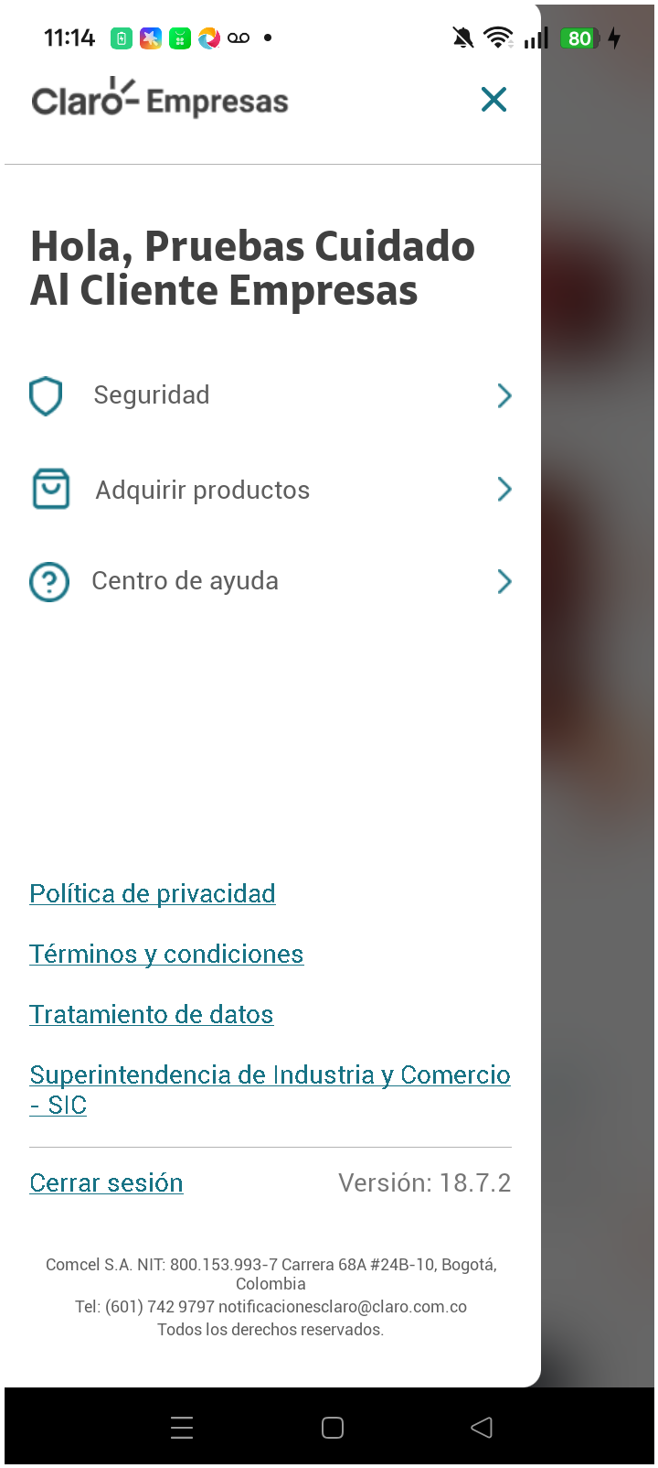
3. El usuario ingresa hasta el menú Empresas y negocios

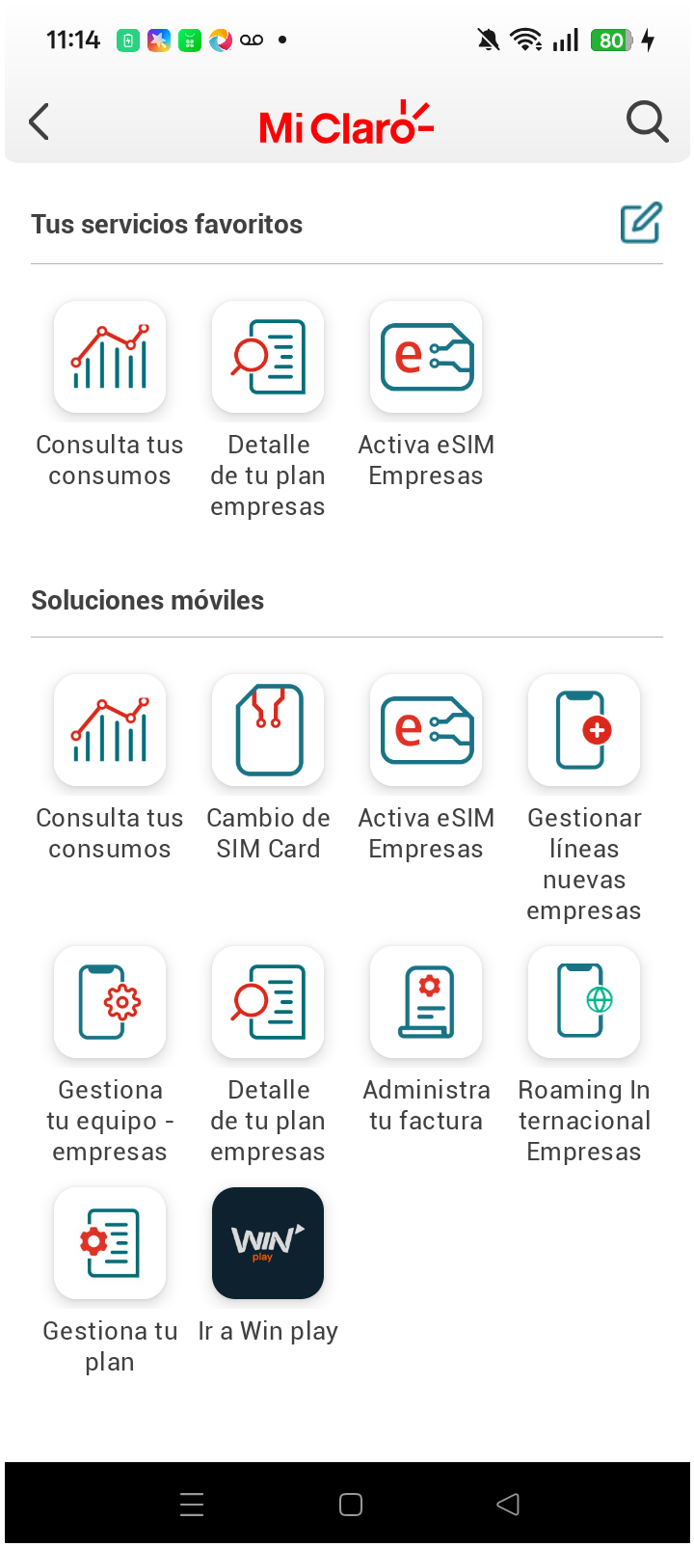
4. Ingresar a gestiona tu plan

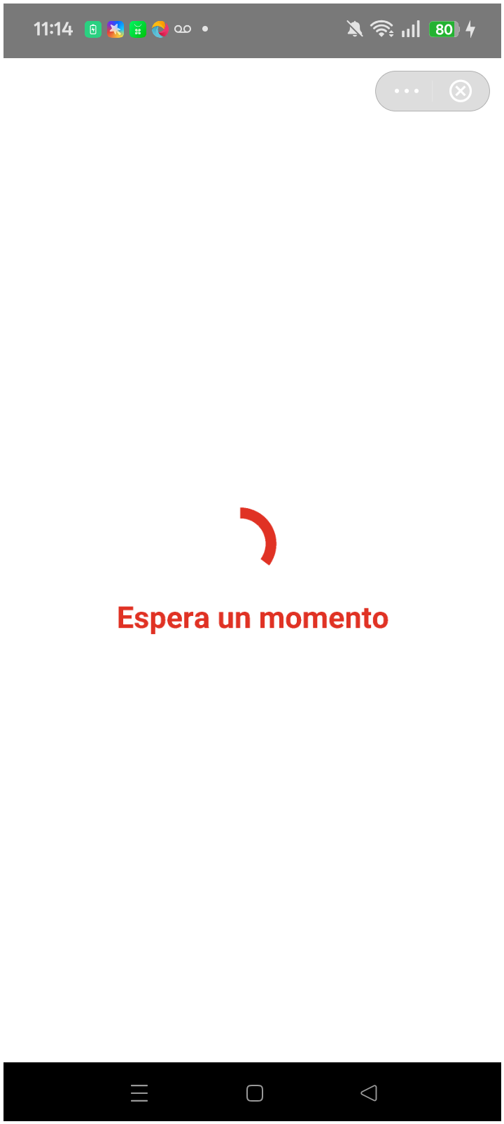
5. validar version de miniprograma

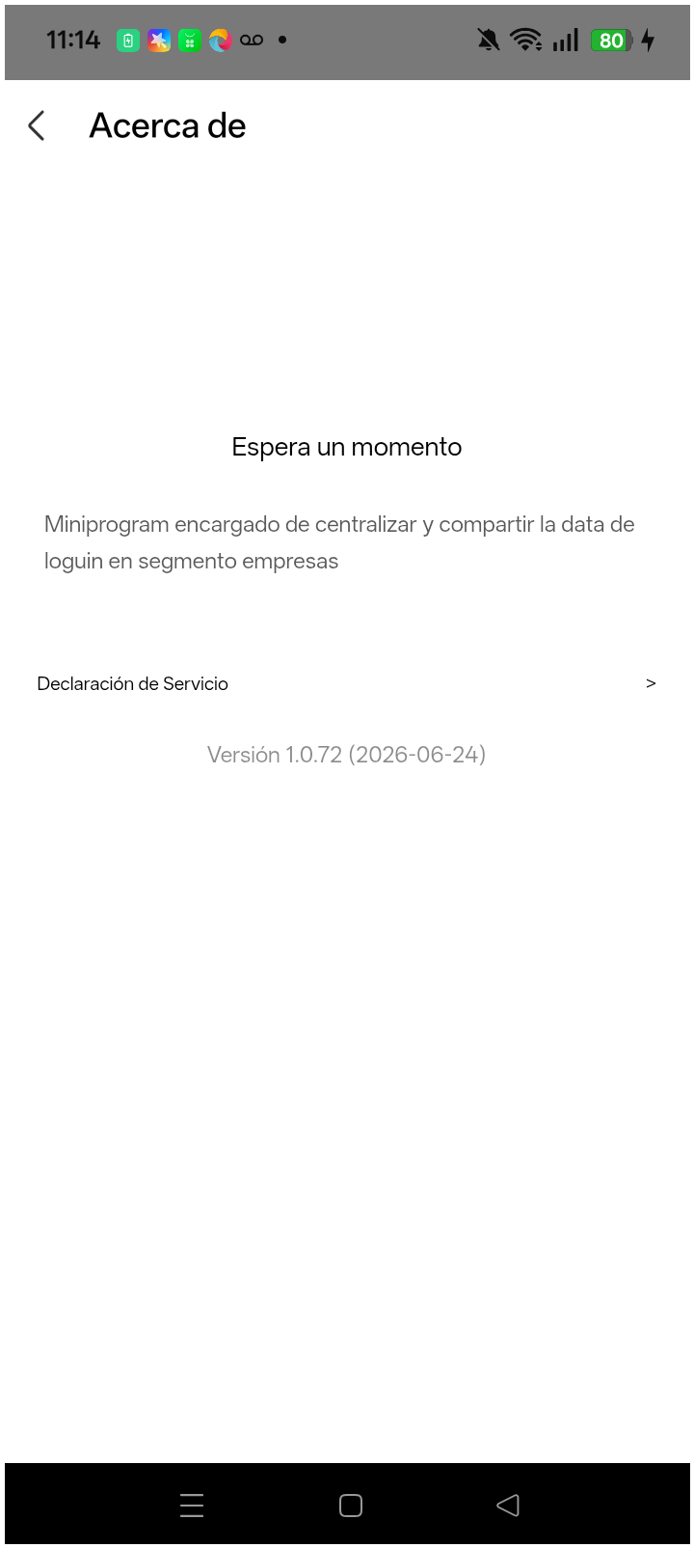
6. validar version de miniprograma

